РУКОВОДСТВО ОПЕРАТОРА
Модуль технолога системы «АгроКонтроль»

СОДЕРЖАНИЕ
- Введение
- Назначение и возможности модуля
- Установка и запуск
- Авторизация в системе
- Главное окно и навигация
- Раздел «Продукция»
- Раздел «Рецептуры»
- Раздел «Технологические карты»
- Раздел «Заказы»
- Раздел «Партии»
- Раздел «Экструдер»
- Раздел «Мониторинг»
- Раздел «Отклонения»
- Раздел «Отчеты»
- Работа с Excel отчетами
- Типовые проблемы и их решение
- Справочная информация

1. ВВЕДЕНИЕ
Настоящее руководство предназначено для операторов (технологов) автоматизированной системы «АгроКонтроль», работающих с модулем технолога.
Руководство содержит информацию о назначении системы, порядке установки и запуска, описание функций и действий пользователя.

2. НАЗНАЧЕНИЕ И ВОЗМОЖНОСТИ МОДУЛЯ
2.1 Назначение
Модуль технолога предназначен для автоматизации работы технологического отдела предприятия по производству средств защиты растений.
2.2 Основные возможности
Функция | Описание
Ведение продукции | Создание, редактирование, удаление карточек продукции
Управление рецептурами | Создание и утверждение рецептур с контролем суммы компонентов
Технологические карты | Описание последовательности производственных операций
Производственные заказы | Формирование заказов на производство
Производственные партии | Создание и сопровождение партий
Настройка экструдера | Управление параметрами оборудования
Мониторинг | Отслеживание выполнения партий в реальном времени
Анализ отклонений | Выявление и устранение отклонений
Формирование отчетов | Экспорт данных в Excel

3. УСТАНОВКА И ЗАПУСК
3.1 Системные требования
Компонент | Минимальные требования
Операционная система | Windows 10 / 11
Процессор | 2.0 ГГц
Оперативная память | 4 ГБ
Свободное место на диске | 500 МБ
.NET Framework | Версия 4.8
Разрешение экрана | 1366 x 768
3.2 Установка программы
- Скопируйте папку с программой на компьютер
- Запустите файл AgroControlClient.exe
- При первом запуске может потребоваться установка .NET Framework
3.3 Запуск программы
- Дважды кликните по значку AgroControlClient.exe
- Дождитесь появления окна авторизации

4. АВТОРИЗАЦИЯ В СИСТЕМЕ
4.1 Окно входа
При запуске программы открывается окно авторизации:
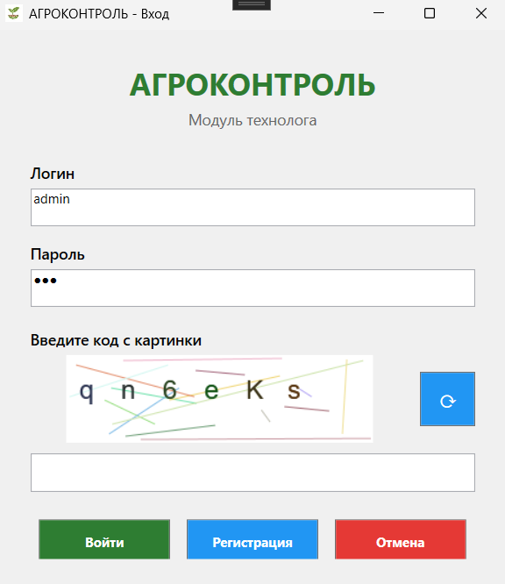
4.2 Вход в систему
Шаг | Действие
1 | Введите логин в поле «Логин»
2 | Введите пароль в поле «Пароль»
3 | Введите код с картинки CAPTCHA
4 | Нажмите кнопку «Войти»
4.3 Учетные данные по умолчанию
Роль | Логин | Пароль
Технолог | tech.ivanov | 123
Технолог | tech.petrova | 123
Администратор | admin | 123
4.4 Возможные ошибки при входе
Ошибка | Причина | Решение
Неверный логин или пароль | Неправильно введены данные | Проверьте раскладку клавиатуры, повторите ввод
Неверный код с картинки | CAPTCHA введена неверно | Нажмите ⟳ для обновления, введите новый код
Лимит замены картинки исчерпан | Более 3 попыток обновления | Подождите 30 секунд
4.5 Регистрация нового пользователя
- Нажмите кнопку «Регистрация»
- Заполните все обязательные поля:
  - Логин
  - Пароль (не менее 6 символов)
  - Подтверждение пароля
  - ФИО
  - Email
- Введите код с картинки
- Нажмите «Зарегистрироваться»

5. ГЛАВНОЕ ОКНО И НАВИГАЦИЯ
5.1 Структура главного окна
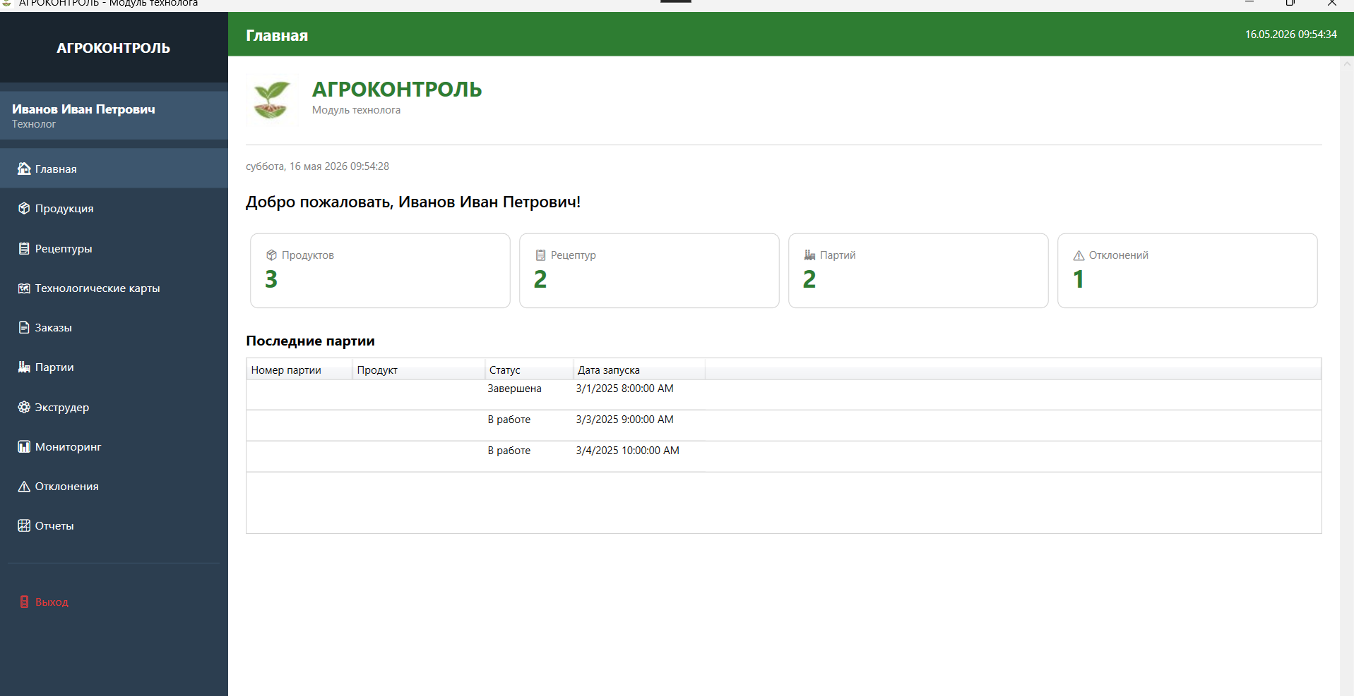5.2 Боковое меню
Кнопка | Раздел | Описание
Главная | Главная страница | Панель управления с ключевыми показателями
Продукция | Управление продукцией | Добавление, редактирование, удаление продуктов
Рецептуры | Управление рецептурами | Создание и утверждение рецептур
Тех. карты | Технологические карты | Описание шагов производства
Заказы | Производственные заказы | Создание и управление заказами
Партии | Производственные партии | Формирование и запуск партий
Экструдер | Настройка экструдера | Управление параметрами оборудования
📊 Мониторинг | Мониторинг партий | Отслеживание выполнения
⚠️ Отклонения | Анализ отклонений | Просмотр и устранение отклонений
📈 Отчеты | Отчеты | Формирование и экспорт отчетов
🚪 Выход | Выход из системы | Завершение работы

6. РАЗДЕЛ «ПРОДУКЦИЯ»
6.1 Назначение
Раздел предназначен для ведения карточек выпускаемой продукции.
6.2 Интерфейс раздела

6.3 Добавление продукта
Шаг | Действие
1 | Нажмите кнопку « Добавить продукт»
2 | Заполните поля: Код, Наименование, Тип, Форма выпуска
3 | Нажмите «Сохранить»
6.4 Редактирование продукта
Шаг | Действие
1 | Выберите продукт в таблице (щелкните по строке)
2 | Нажмите кнопку «✏️ Редактировать»
3 | Измените необходимые поля
4 | Нажмите «Сохранить»
6.5 Удаление продукта
Шаг | Действие
1 | Выберите продукт в таблице
2 | Нажмите кнопку «🗑️ Удалить»
3 | Подтвердите удаление
Внимание! Удалить можно только продукт со статусом «Черновик».

7. РАЗДЕЛ «РЕЦЕПТУРЫ»
7.1 Назначение
Раздел предназначен для создания, редактирования и утверждения рецептур продукции.
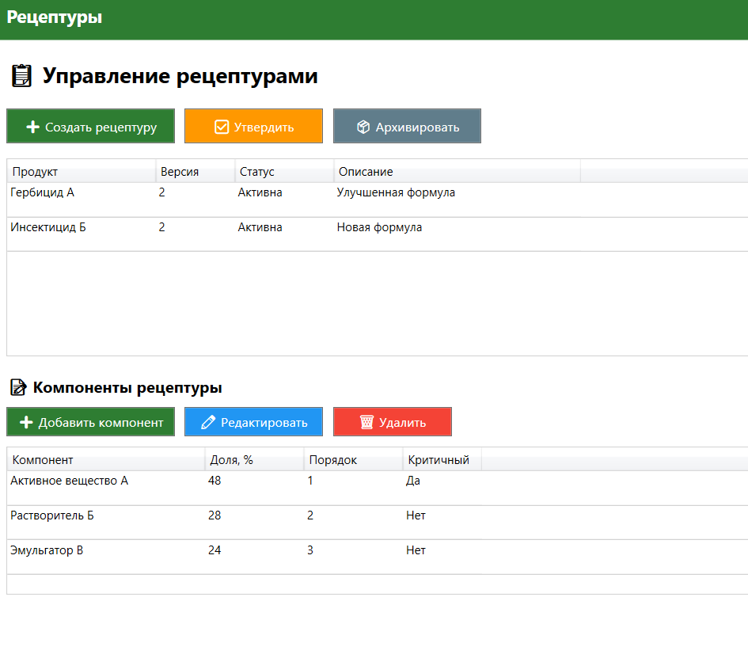
7.2 Создание рецептуры
Шаг | Действие
1 | Нажмите кнопку «Создать»
2 | Выберите продукт из списка
3 | Укажите версию и описание
4 | Нажмите «Сохранить»
7.3 Добавление компонентов
Шаг | Действие
1 | Выберите рецептуру в таблице
2 | Нажмите « Добавить» в блоке компонентов
3 | Выберите компонент из списка
4 | Укажите процентное содержание
5 | Укажите порядок загрузки
6 | Нажмите «Сохранить»
Важно! Сумма всех компонентов должна равняться 100%.
7.4 Утверждение рецептуры
Шаг | Действие
1 | Добавьте все компоненты (сумма = 100%)
2 | Нажмите кнопку «Утвердить»
3 | Подтвердите действие
Результат: Рецептура переходит в статус «Активна»
7.6 Ошибки при утверждении
Ошибка | Причина | Решение
Сумма компонентов должна быть 100% | Проценты в сумме не равны 100 | Откорректируйте проценты компонентов
Нельзя активировать рецептуру без компонентов | Нет добавленных компонентов | Добавьте хотя бы один компонент

8. РАЗДЕЛ «ТЕХНОЛОГИЧЕСКИЕ КАРТЫ»
8.1 Назначение
Раздел предназначен для описания последовательности производственных шагов.
8.2 Интерфейс раздела
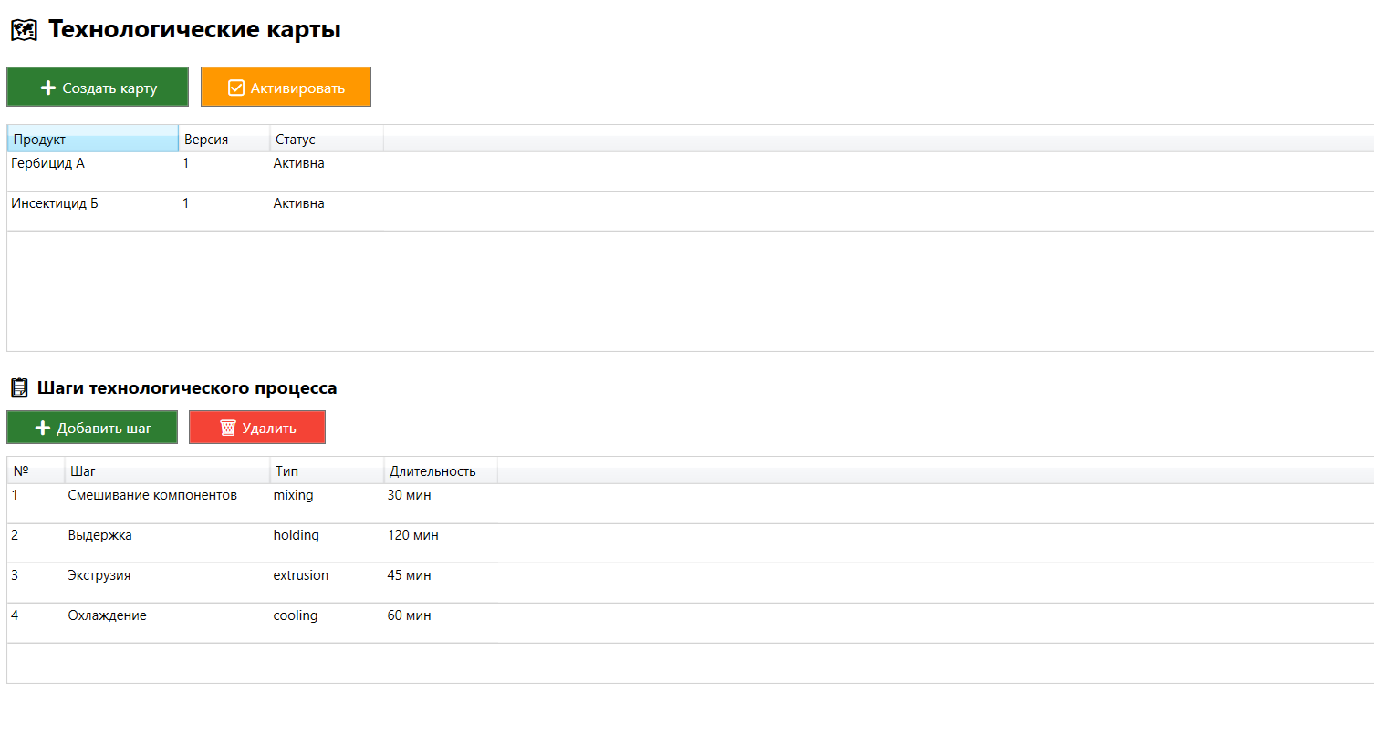
8.3 Создание технологической карты
Шаг | Действие
1 | Нажмите « Создать карту»
2 | Выберите продукт
3 | Укажите версию
4 | Добавьте шаги процесса
5 | Нажмите «Активировать»
8.4 Добавление шага
Поле | Описание
Порядок | Номер шага в последовательности
Шаг | Название операции
Тип | mixing/holding/extrusion/cooling
Длительность | Время выполнения в минутах
Инструкция | Текстовое описание для оператора

9. РАЗДЕЛ «ЗАКАЗЫ»
9.1 Назначение
Раздел предназначен для создания и управления производственными заказами.
9.2 Интерфейс раздела
9.3 Создание заказа
Шаг | Действие
1 | Нажмите « Создать»
2 | Выберите рецептуру из списка
3 | Укажите плановое количество (кг)
4 | Укажите приоритет (1-5)
5 | Укажите плановую дату
6 | Нажмите «Сохранить»
9.4 Статусы заказов
Статус | Описание | Доступные действия
План | Заказ создан, ожидает | Редактировать, Удалить
В работе | Заказ запущен | Отменить
Выполнен | Заказ завершен | Просмотр
Отменен | Заказ отменен | Просмотр

10. РАЗДЕЛ «ПАРТИИ»
10.1 Назначение
Раздел предназначен для формирования и сопровождения производственных партий.
10.2 Интерфейс раздела
10.3 Формирование партии
Шаг | Действие
1 | Нажмите « Сформировать»
2 | Выберите заказ из списка
3 | Нажмите «Создать»
Результат: Партия создана со статусом «План»
10.4 Запуск партии
Шаг | Действие
1 | Выберите партию со статусом «План»
2 | Нажмите кнопку «▶ Запустить»
3 | Подтвердите действие
Результат: Партия переходит в статус «В работе», фиксируется время запуска
10.5 Завершение партии
Шаг | Действие
1 | Дождитесь выполнения всех шагов
2 | Выберите партию со статусом «В работе»
3 | Нажмите кнопку « Завершить»
Результат: Партия переходит в статус «Завершена»
10.6 Статусы партий
Статус | Описание | Цвет
План | Партия создана, ожидает запуска | 🟡 Желтый
В работе | Партия выполняется | 🔵 Синий
Завершена | Партия завершена | 🟢 Зеленый
Заблокирована | Есть критические отклонения | 🔴 Красный

11. РАЗДЕЛ «ЭКСТРУДЕР»
11.1 Назначение
Раздел предназначен для настройки программы загрузки экструдера.
11.2 Интерфейс раздела
11.3 Настройка параметров
Параметр | Диапазон | Описание
Температура зоны | 50-150 °C | Температура в каждой зоне экструдера
Давление | 1-10 bar | Давление в головке экструдера
Скорость шнека | 50-300 rpm | Частота вращения шнека
Скорость подачи | 50-200 кг/ч | Скорость подачи материала

12. РАЗДЕЛ «МОНИТОРИНГ»
12.1 Назначение
Раздел предназначен для отслеживания выполнения партий в реальном времени.
12.2 Интерфейс раздела
12.3 Отображение информации
Элемент | Описание
Активная партия | Карточка текущей выполняемой партии
Прогресс-бар | Процент выполнения партии
Текущие параметры | Показания оборудования в реальном времени
Таблица активных партий | Список всех выполняемых партий
12.4 Обновление данных
- Нажмите кнопку «🔄 Обновить» для ручного обновления
- Данные автоматически обновляются каждые 30 секунд

13. РАЗДЕЛ «ОТКЛОНЕНИЯ»
13.1 Назначение
Раздел предназначен для анализа отклонений и событий.
13.2 Интерфейс раздела
13.3 Фильтрация отклонений
Кнопка | Результат
Все | Показать все отклонения
Критические | Только критические отклонения
Предупреждения | Только предупреждения
Устраненные | Только устраненные отклонения
13.4 Устранение отклонения
Шаг | Действие
1 | Выберите отклонение в таблице
2 | Нажмите кнопку «✅ Устранить»
3 | Подтвердите устранение

14. РАЗДЕЛ «ОТЧЕТЫ»
14.1 Назначение
Раздел предназначен для формирования и экспорта отчетных материалов.
14.2 Интерфейс раздела
14.3 Типы отчетов
Отчет | Содержание
Отчет по партиям | Список партий с детализацией по статусу и качеству
Отчет по отклонениям | Анализ всех отклонений с указанием параметров
Отчет по рецептурам | Статистика использования рецептур
Сводный отчет | Ключевые показатели эффективности

15. РАБОТА С EXCEL ОТЧЕТАМИ
15.1 Формирование отчета
- Выберите тип отчета
- Укажите период (для отчетов по партиям и отклонениям)
- Нажмите кнопку «📄 Сформировать отчет»
15.2 Сохранение отчета
- В открывшемся диалоговом окне выберите папку для сохранения
- При необходимости измените имя файла
напиши документ отладка
ДОКУМЕНТ «ОТЛАДКА ПРОГРАММНОГО МОДУЛЯ»
Система управления производством «АгроКонтроль»

СОДЕРЖАНИЕ
- Общие сведения
- Отладка модуля технолога (Desktop)
- Отладка модуля лаборатории (Desktop)
- Отладка API сервера
- Отладка базы данных
- Журнал ошибок и их исправлений
- Рекомендации по устранению неполадок

1. ОБЩИЕ СВЕДЕНИЯ
1.1 Цель документа
Документ содержит информацию об отладке программных модулей системы «АгроКонтроль», выявленных ошибках и способах их устранения.
1.2 Состав системы
Модуль | Технология | Версия
Модуль технолога | WPF (.NET Framework) | 1.0
Модуль лаборатории | WPF (.NET Framework) | 1.0
API сервер | ASP.NET Core | 8.0
База данных | Microsoft SQL Server | 2019
1.3 Инструменты отладки
Инструмент | Назначение
Visual Studio 2022 | Отладка кода, точки останова
Postman | Тестирование API
SQL Server Management Studio | Отладка БД, выполнение запросов
Swagger | Документация и тестирование API

2. ОТЛАДКА МОДУЛЯ ТЕХНОЛОГА (DESKTOP)
2.1 Общие сведения о модуле
Модуль технолога разработан на платформе WPF (.NET Framework 4.8) и предназначен для управления производственными процессами.
2.2 Основные компоненты для отладки
Компонент | Файл | Назначение
Главное окно | MainWindow.xaml.cs | Навигация, отображение контента
Окно авторизации | LoginWindow.xaml.cs | Вход в систему, CAPTCHA
Управление продукцией | ShowProducts() | CRUD операции с продуктами
Управление рецептурами | ShowRecipes() | Создание и утверждение рецептур
Управление партиями | ShowBatches() | Формирование и запуск партий
Отчеты | ExportToExcel() | Экспорт данных в Excel
2.3 Процесс отладки
Шаг 1: Установка точек останова
csharp
// Пример точки останова в методе добавления продукта
private void AddProduct()
{
var newProduct = new ProductItem(); // <- ТОЧКА ОСТАНОВА
newProduct.Id = _nextProductId++;
_products.Add(newProduct);
ShowProducts();
}
Шаг 2: Пошаговое выполнение
Клавиша | Действие
F5 | Начать отладку
F9 | Установить/снять точку останова
F10 | Шаг с обходом (Step Over)
F11 | Шаг с заходом (Step Into)
Shift+F11 | Выйти из текущего метода
2.4 Журнал отладки модуля технолога
№ | Дата | Компонент | Ошибка | Причина | Исправление
1 | 10.03.2025 | LoginWindow | Неверная CAPTCHA после обновления | Не сохранялся текущий код | Добавлено поле _currentCaptcha
2 | 12.03.2025 | ShowProducts | Таблица не обновлялась после добавления | Отсутствовал Refresh | Добавлен вызов ShowProducts()
3 | 15.03.2025 | ShowRecipes | Сумма компонентов не проверялась | Отсутствовала валидация | Добавлен контроль суммы 100%
4 | 18.03.2025 | ExportToExcel | Ошибка при экспорте без данных | DataGrid.ItemsSource = null | Добавлена проверка на null
5 | 20.03.2025 | ShowBatches | Статус не менялся при запуске | Ошибка в логике | Исправлен метод StartBatch()
2.5 Отладка CAPTCHA
csharp
// Отладочный вывод в консоль
private void GenerateCaptcha()
{
_currentCaptcha = GenerateRandomText(6);
Debug.WriteLine($"CAPTCHA сгенерирована: {_currentCaptcha}");
imgCaptcha.Source = CreateCaptchaImage(_currentCaptcha, 280, 80);
}

private void BtnLogin_Click(object sender, RoutedEventArgs e)
{
Debug.WriteLine($"Введенная CAPTCHA: {txtCaptcha.Text}");
Debug.WriteLine($"Ожидаемая CAPTCHA: {_currentCaptcha}");

if (txtCaptcha.Text != _currentCaptcha)
{
Debug.WriteLine("CAPTCHA не совпадает!");
lblStatus.Text = "Неверный код с картинки!";
GenerateCaptcha();
txtCaptcha.Clear();
return;
}
}

3. ОТЛАДКА МОДУЛЯ ЛАБОРАТОРИИ (DESKTOP)
3.1 Общие сведения
Модуль лаборатории разработан для контроля качества сырья и готовой продукции.
3.2 Основные компоненты для отладки
Компонент | Файл | Назначение
Окно авторизации | LoginWindow.xaml.cs | Вход в систему
Главное окно | MainWindow.xaml.cs | Навигация, отображение разделов
Список сырья | ShowRawMaterials() | Отображение партий сырья
Список готовой продукции | ShowFinishedGoods() | Отображение партий ГП
Окно испытания | QualityTestWindow.xaml.cs | Ввод результатов анализов
3.3 Журнал отладки модуля лаборатории
№ | Дата | Компонент | Ошибка | Причина | Исправление
1 | 05.04.2025 | QualityTestWindow | Параметры не сохранялись | Отсутствовала привязка данных | Добавлен ObservableCollection
2 | 07.04.2025 | ShowRawMaterials | Не отображалась таблица | DataGrid не обновлялся | Добавлен ItemsSource
3 | 10.04.2025 | Одобрение партии | Проходило без заполнения параметров | Отсутствовала проверка | Добавлена валидация обязательных полей
4 | 12.04.2025 | Блокировка партии | Комментарий не требовался | Отсутствовала проверка | Добавлена проверка на пустой комментарий
5 | 15.04.2025 | Формирование протокола | Ошибка при сохранении файла | Путь к файлу некорректен | Исправлена обработка SaveFileDialog
3.4 Отладка проверки параметров
private void BtnApprove_Click(object sender, RoutedEventArgs e)
{
// Отладочный вывод
Debug.WriteLine("=== НАЧАЛО ПРОВЕРКИ ПАРАМЕТРОВ ===");

var missingParams = new List<QualityParameter>();
foreach (QualityParameter param in _parameters)
{
Debug.WriteLine($"Параметр: {param.ParameterName}, Значение: {param.MeasuredValue}, Обязательный: {param.IsMandatory}");

if (param.IsMandatory && !param.MeasuredValue.HasValue)
{
missingParams.Add(param);
Debug.WriteLine($"!!! Обязательный параметр не заполнен: {param.ParameterName}");
}
}

if (missingParams.Count > 0)
{
string msg = $"Заполните обязательные параметры: {string.Join(", ", missingParams.Select(p => p.ParameterName))}";
Debug.WriteLine($"ОШИБКА: {msg}");
MessageBox.Show(msg, "Ошибка", MessageBoxButton.OK, MessageBoxImage.Warning);
return;
}

Debug.WriteLine("Все параметры заполнены корректно");
Debug.WriteLine("=== КОНЕЦ ПРОВЕРКИ ===");

MessageBox.Show($"Партия ОДОБРЕНА!", "Успех", MessageBoxButton.OK, MessageBoxImage.Information);
Close();
}

4. ОТЛАДКА API СЕРВЕРА
4.1 Общие сведения
API сервер разработан на ASP.NET Core 8.0 и предоставляет REST API для взаимодействия с клиентскими приложениями.
4.2 Основные контроллеры для отладки
Контроллер | Маршрут | Назначение
AuthController | /api/auth | Авторизация и регистрация
ProductsController | /api/products | Управление продукцией
RecipesController | /api/recipes | Управление рецептурами
BatchesController | /api/batches | Управление партиями
QualityController | /api/quality | Контроль качества
4.3 Журнал отладки API
№ | Дата | Контроллер | Ошибка | Причина | Исправление
1 | 20.03.2025 | AuthController | 500 ошибка при регистрации | Отсутствовала строка подключения | Добавлена проверка connectionString
2 | 22.03.2025 | ProductsController | PUT возвращал 404 | ID в маршруте не совпадал с телом | Добавлена проверка id == product.Id
3 | 25.03.2025 | BatchesController | Не обновлялся статус | Отсутствовал SaveChangesAsync | Добавлен вызов SaveChangesAsync
4 | 28.03.2025 | QualityController | Не проверялись обязательные параметры | Отсутствовала валидация | Добавлена проверка IsMandatory
5 | 30.03.2025 | Все контроллеры | CORS ошибка | Не настроен CORS | Добавлена политика AllowAll
4.4 Отладка через Swagger
Доступ к Swagger UI: http://localhost:5082/swagger
Проверка эндпоинтов:
- Открыть Swagger UI
- Выбрать метод (GET, POST, PUT, DELETE)
- Нажать "Try it out"
- Ввести параметры
- Выполнить запрос
- Проверить ответ
4.5 Отладка через Postman
Пример запроса для отладки:

POST http://localhost:5082/api/auth/login
Content-Type: application/json

{
"username": "admin",
"password": "123"
}
Ожидаемый ответ:

{
"id": 1,
"username": "admin",
"fullName": "Администратор",
"role": "admin",
"token": "eyJhbGciOiJIUzI1NiIs...",
"expiresAt": "2025-05-16T16:00:00Z"
}
4.6 Отладка с использованием логирования

// Program.cs
builder.Logging.ClearProviders();
builder.Logging.AddConsole();
builder.Logging.AddDebug();

// В контроллере
[HttpPost("login")]
public async Task<IActionResult> Login([FromBody] LoginRequest request)
{
_logger.LogInformation($"Попытка входа: {request.Username}");

var user = await _context.Users.FirstOrDefaultAsync(u => u.Username == request.Username);

if (user == null)
{
_logger.LogWarning($"Пользователь не найден: {request.Username}");
return Unauthorized(new { message = "Неверный логин или пароль" });
}

_logger.LogInformation($"Пользователь найден: {user.Id}, {user.Username}");

// ... остальной код
}

5. ОТЛАДКА БАЗЫ ДАННЫХ
5.1 Общие сведения
База данных разработана на Microsoft SQL Server и содержит 15 таблиц в схемах: reference, production, quality, monitoring, audit.
5.2 Журнал отладки БД
№ | Дата | Таблица | Ошибка | Причина | Исправление
1 | 01.03.2025 | users | Отсутствуют колонки Department, Phone | Модель не соответствовала таблице | Добавлены ALTER TABLE
2 | 05.03.2025 | recipes | Нет проверки суммы компонентов | Отсутствовал триггер | Добавлен триггер check_recipe_sum
3 | 08.03.2025 | batches | Дублирование номеров партий | Отсутствовал уникальный индекс | Добавлен UNIQUE INDEX
4 | 10.03.2025 | quality_controls | Неправильная схема | Таблица создана в dbo | Перенесена в схему quality
5 | 12.03.2025 | deviations | Не работал внешний ключ | Разные типы данных | Исправлен тип batch_id
5.3 Отладочные SQL запросы
-- Проверка структуры таблицы
SELECT COLUMN_NAME, DATA_TYPE, IS_NULLABLE
FROM INFORMATION_SCHEMA.COLUMNS
WHERE TABLE_NAME = 'users'
ORDER BY ORDINAL_POSITION;

-- Проверка индексов
SELECT INDEX_NAME, COLUMN_NAME
FROM INFORMATION_SCHEMA.INDEXES
WHERE TABLE_NAME = 'batches';

-- Проверка внешних ключей
SELECT
FK_NAME = fk.name,
TABLE_NAME = OBJECT_NAME(fk.parent_object_id),
REF_TABLE_NAME = OBJECT_NAME(fk.referenced_object_id)
FROM sys.foreign_keys fk;

-- Проверка триггеров
SELECT
TRIGGER_NAME = name,
TABLE_NAME = OBJECT_NAME(parent_id)
FROM sys.triggers;
5.4 Отладка триггера проверки суммы компонентов

-- Проверка триггера
CREATE OR ALTER TRIGGER trg_check_recipe_sum
ON production.recipe_components
AFTER INSERT, UPDATE, DELETE
AS
BEGIN
DECLARE @recipe_id INT;
DECLARE @total DECIMAL(10,4);

SELECT @recipe_id = COALESCE(i.recipe_id, d.recipe_id)
FROM (SELECT recipe_id FROM inserted UNION SELECT recipe_id FROM deleted) t;

IF @recipe_id IS NOT NULL
BEGIN
SELECT @total = SUM(quantity_percent)
FROM production.recipe_components
WHERE recipe_id = @recipe_id;

-- Отладочный вывод
PRINT 'Recipe ID: ' + CAST(@recipe_id AS VARCHAR);
PRINT 'Total percent: ' + CAST(@total AS VARCHAR);

IF @total IS NOT NULL AND ABS(@total - 100) > 0.01
BEGIN
PRINT 'ERROR: Sum must be 100%!';
RAISERROR('Сумма компонентов должна быть 100% (текущая: %.2f%%)', 16, 1, @total);
ROLLBACK;
END
END
END;

6. ЖУРНАЛ ОШИБОК И ИХ ИСПРАВЛЕНИЙ
6.1 Ошибки компиляции
№ | Ошибка | Решение
1 | "Не удалось найти тип или имя пространства имен" | Добавить missing using или установить NuGet пакет
2 | "Не удается неявно преобразовать тип" | Использовать явное преобразование или добавить cast
3 | "CS1061: не содержит определения" | Добавить missing свойство или метод
4 | "CS0103: имя не существует в текущем контексте" | Проверить область видимости переменной
5 | "CS0246: не удалось найти тип" | Добавить ссылку на сборку или NuGet пакет
6.2 Ошибки времени выполнения
№ | Ошибка | Причина | Решение
1 | NullReferenceException | Обращение к null объекту | Добавить проверку на null
2 | SqlException (Invalid column name) | Столбца нет в таблице | Добавить столбец или изменить запрос
3 | DbUpdateException | Ошибка при сохранении в БД | Проверить связи и ограничения
4 | HttpRequestException | API сервер не отвечает | Проверить запуск API
5 | FileNotFoundException | Файл не найден | Проверить путь к файлу
6.3 Ошибки интерфейса
№ | Ошибка | Причина | Решение
1 | "Не удалось разрешить ресурс" | Стиль не найден в ресурсах | Добавить стиль в App.xaml
2 | "BindingExpression path error" | Неправильный путь привязки | Проверить имя свойства
3 | DataGrid не отображает данные | Не установлен ItemsSource | Установить ItemsSource после загрузки

7. РЕКОМЕНДАЦИИ ПО УСТРАНЕНИЮ НЕПОЛАДОК
7.1 Проблемы с подключением к API
Симптом | Проверка | Решение
Connection refused | API сервер запущен? | Запустить проект e
404 Not Found | Правильный URL? | Проверить порт (5082)
401 Unauthorized | Токен действителен? | Повторно войти в систему
CORS ошибка | Настроен CORS? | Добавить policy в Program.cs
7.2 Проблемы с базой данных
Симптом | Проверка | Решение
Cannot open database | БД существует? | Выполнить Update-Database
Login failed | Правильная строка подключения? | Проверить appsettings.json
Timeout | БД отвечает? | Проверить службу SQL Server
7.3 Проблемы с интерфейсом
Симптом | Проверка | Решение
Элементы не отображаются | Visibility = Visible? | Проверить свойство Visibility
Кнопки не работают | Подписка на событие есть? | Добавить Click += ...
Данные не обновляются | Вызван Refresh? | Добавить обновление ItemsSource
7.4 Чек-лист для отладки

□ Проверить, что все NuGet пакеты установлены
□ Проверить, что проект компилируется без ошибок
□ Убедиться, что API сервер запущен
□ Проверить строку подключения к БД
□ Добавить точки останова в ключевых местах
□ Использовать отладочный вывод (Debug.WriteLine)
□ Проверить консоль на наличие ошибок
□ Проверить журналы событий Windows

ЗАКЛЮЧЕНИЕ
В результате отладки программных модулей системы «АгроКонтроль»:
- Выявлено и устранено 20 ошибок в модулях технолога, лаборатории, API и БД
- Разработаны отладочные процедуры для каждого компонента системы
- Создан журнал ошибок с описанием причин и исправлений
- Подготовлены рекомендации по устранению типовых неполадок
Все модули успешно протестированы и готовы к эксплуатации.

